个人简历：工具VS2017,parcharm,gitbah Linux C++ python Mysql

文件克隆的方法：
Git clone HTTP：//加上在对于文件的链接。

上班后常用命令：
1、scp 本地文件路径 root@111122332 目标文件路径
2、history: 查看历史命令。
3、history > file.txt 讲历史命令保存到file.txt中。
4、cat file.txt 查看文件的内容！
快速翻屏：
ctrl+u 向下翻半屏
ctrl+d 向上翻半屏
ctrl+f 向上翻一屏
ctrl +b 向后翻一屏
分屏操作 ：1、sp 当前文件水平分屏
vsp 当前文件垂直分屏
2、sp 文件名 表示当前文件另一个文件水平分屏
3、vsp 文件名 当前文件和另一个文件垂直分屏
//执行的一个方法是-> ‘:vsp’ 表示垂直分屏
ctrl +ww 表示切屏

文件的压缩和解压
模块1：
tar -cvf my.tar 文件 dir
tar -xvf my.tar -C mydir

模块2： -C表示指定文件目录

tar -zcvf my.tar.gz file dir
tar -zxvf my.tar.gz -C mydir

查看群组信息：
cat/proc/procgrp
查看文件中的某个关键词出现的位置：
Cat 文件名字 | grep “关键词”

查询上次掉电的时间:

Journalctl --list-boots 可以用来查询上次的掉电时间
文件加载操作：
insmod < 模块文件名>
insmod 命令是用于在Linux内核中加载模块（驱动程序）的命令
Insmod klibstar.ko 表示在内核中加载klibstar.ko模块

改变文件为可执行文件：
Chmod a+x 文件名字
管道的概念：一个命令的输入，作为另一个命令的输出。！
挂载操作：
mount -t cifs -o username=xiaojianqiao,password=111111 //10.22.208.1/xiaojianqiao/chenyong chenyong

查看echo 查询变量的指令：
当前系统支持的shell: cat/etc/shells
文件的拷贝操作： 1、cp -r 文件1 文件2
2、文件的软链接方式：ln -s 文件路径+‘/’加链接文件目录名字
3、硬连接方式：chmod
4、查找文件大小大于10k 小于10M的文件将其放入到file中
find ~ -size +10K -size -10M| xargs ls -l >file
Chmod：用于更改文件和目录权限的指令
Chmod [选项] 模式 文件或目录
具体操作，可以使用 man chmod 。

静态文件库： 第一步首先生成.o 文件 EG:gcc -c fun1.c fun2.c
第二步：使用打包工具ar 将准备好的.o文件打包成为.a文件
在使用ar工具时需要添加参数 rcs r更新， c创建 s建立索引
命令：ar rcs 静态库名 .o文件(依赖是.o文件) 》》ar rcs libtest.a fun1.o fun2.o
动态文件库：
三部分组成：1、前缀:lib 2、库名称：自己定义 3、后缀名：.so eg:libtest.so
注意：共享库在程序编译时不会被链接到目标代码中，程序运行时才被载入
动态库：制作过程：
1、生成目标文件.o，需要加入：-fpic
gcc -fpic -c fun1.c fun2.c
参数：-fpic创建与地址无关的编译程序（pic）目的为了能够在多个应用程序间共享
2、生成共享库，此时要加链接器选项: -shared(指定生成动态链接库 )
gcc -shared fun1.o fun2.o -o libtest2.so
整体： gcc -fpic fun1.c fun2.c
gcc -shared fun1.o fun2.o -o libtest.so
把export LD_LIBRARY_PATH=$LD_LIBRARY_PATH:库路径，设置到 ~/.bashrc文件中，然后在执行下列三种之一：1、执行 . ~/.basgrc 使用配置文件生效
2、执行source~/.bashrc 配置文件生效
3、退出当前终端 然后再次登录也可以配置文件生效

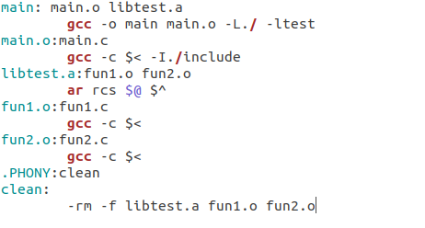
在Linux中的撤销指令：Ctrl+r.
进入到命令模式：点击u可撤销。

补习：gdb 调试的作用

论文中如何交叉引用：https://blog.csdn.net/normal_lk/article/details/128344098

如何使用git 进行库同步：

第一步：创建一个密钥
ssh-keygen -t rsa -b 4096 -C "<your email address>"
Eg:ssh-keygen -t rsa -b 4096 -C "1134628209@qq.com" #创建一个密钥
在 ~/.ssh 目录下面会生成一个 id_rsa私有密钥 id_rsa.pub 公共密钥
第二部去到github下面 进入seeting 点击GSP与SSH key选项 选择新建ssh key
然后将id_isa.pub中的密钥粘贴到指的位置
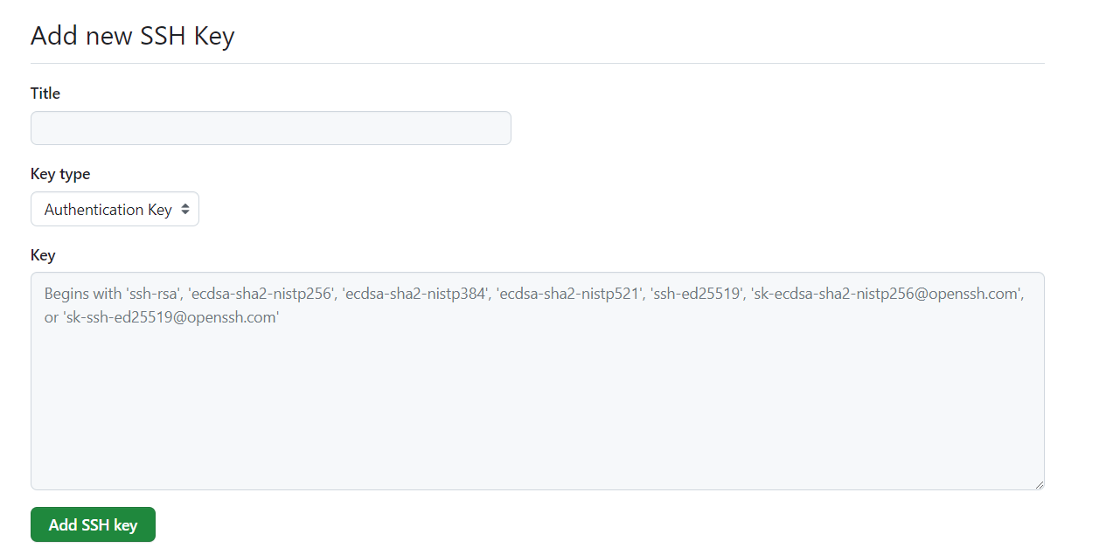
完成密钥加载后，新建一个库（github上的库），然后在本地创建一个文件夹，右键出现git bash here选项。进行clone 操作
EG： git clone git@github.com:1134628209/ReforeceDemo.git 将远程文件库克隆到本地
完成克隆后此时本地与远程完成同步。
此时我想提交一个文件如何做：
第一步先将文件放入到暂存池里面：git add 文件 eg: git add test.txt
第二步查看库状态：git staus 目的是查看此时文件是否在暂存池里面
第三步git commit -m “描述” 文件 eg:git commit -m test.txt
此处可能会出现一个问题：提示run git config*** 表示此时无法识别你的身份先运行此步
第四步推到远端：git push
完成！！！

常用操作：
撤销操作： git commit --amend
更改目录/文件名：git mv old_directory[old_file] new_directory[odl_file]
从远程仓库拉去更新本地仓库：
使用情况： 1、在github中修改了文件
操作：git remote -v #查看远程仓库
git fetch origin master # 拉去仓库至本地
比较本地仓库于远程的区别：
git log -p master .. origin/master
合并：
Git merge origin/master
查看远程仓库： git remote -v
拉去仓库暂存到本地缓存区： git fetch origin master：temp
比较本地仓库和远程仓库：git diff temp
合并/删除temp分支至master分支
git merge temp #合并分支
git branch -D temp #删除

如何配置用户信息：有时候没有用户信息无法识别你是谁
git config --global user.name "chenyong"
Or （使用邮箱）
git config --global user.email "1134628209@qq.com"
如何查看配置的用户信息：
git config user.name
git config user.email
vi ~/.gitconfig
帮助文档：
git help <verb>
Git <verb> help
Man git -<verb>
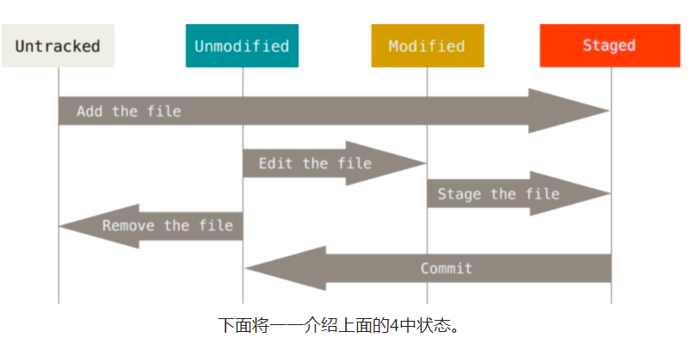
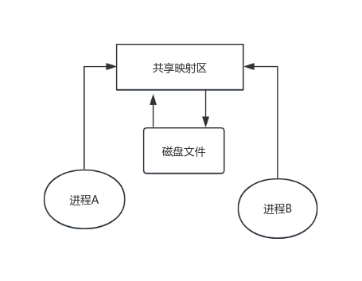
Mmap内存地址映射方式，存在一个现有的文件，因为同一个文件映射到内存时，地址相同。
因此通过这个原理完成了进程AB之间的通信。

信号机制：
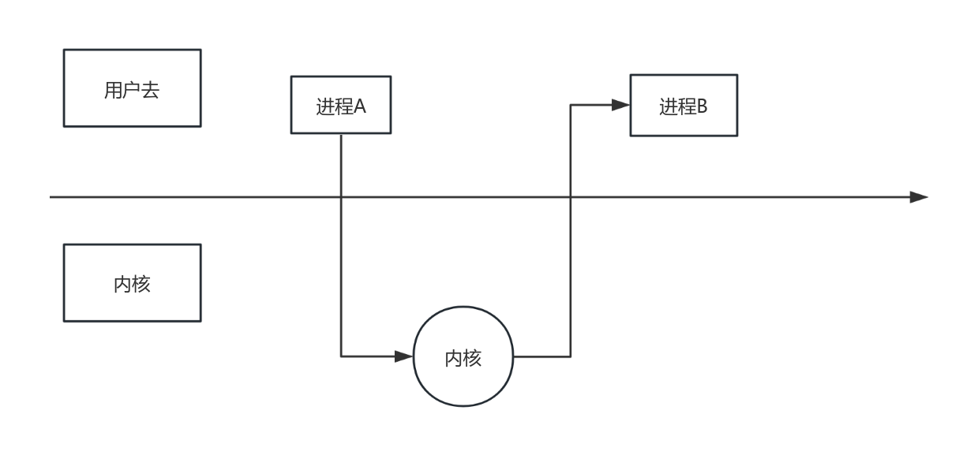
当信号产生后，内核执行信号处理函数，信号处理函数执行完以后，会返回到信号发生的代码位置继续往下执行。

多端安全协议项目：-项目名字：数据安全传输

应用场景：
涉及网络数据传输，且对传输的数据有安全性需求，则需要传输之前对数据进行加密操作。常用通信方式：
Socket通信---socket API 编程
http通信协议---B/S模式
常用的加密方式：
对称加密 非对称加密
项目功能：
密钥生成，密钥校验。
可作为一个大项目的子模块使用

1、该项目的使用场合?
涉及到网络数据传输的对数据传输安全有需求的，就需要对数据进行加密.加密就需要用到秘钥，秘钥如何产生? ---->就用到了秘钥协商系统，秘钥协商服务系统就是用来生成秘钥的，该秘钥是对称秘钥

